**O PERFIL INSTRUCIONISTA DE AMBIENTES ADAPTATIVOS E A APRENDIZAGEM MATEMÁTICA**

**Isadora Luiz Lemes**[1]

**Renato P. dos Santos**[2]

**Resumo**

Este trabalho apresenta uma investigação sobre as características das plataformas de ensino que vêm surgindo, bem como uma discussão acerca do caráter instrucionista que as mesmas estão reaplicando e, de como os alunos podem aprender matemática utilizando estes ambientes. Apresentaremos dois dos ambientes aqui investigados, levando em conta como seria a visão dos mesmos, tanto para o aluno quanto para o professor, e quais os prováveis impedimentos que os outros ambientes considerados adaptativos podem trazer, dificultando seu uso. Discutiremos ainda de que forma o construcionismo de Papert poderia contribuir para uma aprendizagem interessante, considerando o *aprender-com* e não apenas o *aprender-sobre*, com o auxílio destes novos recursos mediados pelo computador, bem como o conhecimento exigido do professor para que possa lidar com estas ferramentas e seu eventual auxílio na aprendizagem matemática.

Palavras-chave: Ensino; Construcionismo; Adaptive Learning; Aprendizagem Matemática.

**Abstract**

This paper presents an investigation of the characteristics of learning platforms that have emerged with the promise to reshape education from the premise of adapting teaching and learning according to the needs of students, thus, intended to improve activities which will be discussed in class, as well as a discussion of the instructional character that they are reapplying, and how students can learn math using these environments. We present two of the environments that are investigated, taking into account how it would be the visions from both the student and the teacher and what the impediments that other environments considered adaptive bring, hindering their use. It is also discussed how the constructionism could contribute to a very interesting learning, considering *learning-with* and not just *learning-about*, with the help of these new features mediated by computer as well as the knowledge required from the teacher to deal with these tools and their eventual contribution toorathematics learning.

Keywords: Education; Constructionism; Adaptive Learning; Mathematics learning.

**Introdução**

O ensino vem se modificando cada vez mais, especialmente pelas tecnologias que vêm surgindo para auxiliar professores e alunos em suas atividades. O mundo evoluiu e sofreu intensas transformações principalmente na forma como nos comunicamos e isto, naturalmente, atingiu as salas de aula.

Segundo Collins e Halverson (2009, p. 4), “agora estamos passando por outra revolução na mesma escala da revolução industrial” e esta nos permite ultrapassar alguns limites impostos anteriormente, pois, com a chamada Revolução do conhecimento, as pessoas podem acessar informação sobre qualquer assunto e praticamente de qualquer lugar, participando de atividades que fornecem de imediato feedback sobre seu desempenho através da utilização de Smartphones, Notebooks, videogames e tablets.

Gabriel (2016), diz que “quanto mais dotados de inteligência artificial e acesso ao Big Data, mais esses sistemas poderão contribuir para a aprendizagem individualizada, realmente focada no estudante, no seu ritmo, seus interesses e particularidades”; dessa forma, teríamos respostas imediatas referentes às dificuldades de nossos discentes e a própria plataforma seria capaz de sugerir outros ‘caminhos’, sem que precisasse haver a intervenção do professor.

Aqui, nos baseamos no Construcionismo de Papert, valorizando que o aluno tenha o máximo de aprendizagem através de um ambiente em que possa experimentar, testar, voltar atrás e interagir com os demais participantes das atividades que estiverem se propondo a executar, com o mínimo de intervenção do professor no processo.

Concordamos com Papert (1980, p. 17) em que “a sociedade tem muitos meios de resistir a mudanças fundamentais e ameaçadoras”, pois é natural a resistência em relação àquilo que pode alterar substancialmente o que já está sendo feito, já que sair do estado de acomodação em que nos encontramos é perturbador, se considerarmos o quão difícil é abandonar ou pensar em mudar o que já estamos acostumados a fazer.

Este ‘medo’ do novo faz com que as escolas mantenham as tecnologias nas periferias de suas práticas acadêmicas essenciais (COLLINS; HALVERSON, 2009, p. 6) e, mesmo oferecendo infraestrutura para receber a tecnologia, não repensam as práticas pedagógicas referentes ao ensino e aprendizagem e por isso, acabam repetindo as mesmas atitudes.

Não parece ter ocorrido uma modificação de nossos ambientes escolares para permitir a emergência completa de todas as potencialidades que a máquina pode oferecer. As escolas não se adaptaram a elas; pelo contrário, adaptaram a máquina às velhas práticas pedagógicas, visando o máximo de retenção de conteúdo, ou seja, o instrucionismo permanece intacto, apenas trocaram suas ferramentas (PAPERT, 1980, p. 23).

**Referencial Teórico**

O cenário atual do ensino de ciências nos mostra a necessidade de se repensar novas abordagens, para atrair a atenção de nossos alunos que trazem consigo concepções que acabam por afastar ciência de suas interações com o cotidiano, sobretudo pela configuração das aulas que ainda remontam a épocas distantes, nem sempre acompanhando os passos da sociedade e do desenvolvimento tecnológico.

Ao contrário do que se pensa, o desenvolvimento tecnológico pode dificultar a vida dos professores. Isso se deve ao fato de os próprios não estarem preparados para lidar com tais evoluções, pois raramente desenvolvem habilidades e competências durante suas formações profissionais e isso faz com que estes modelos ainda tradicionais da sala de aula enfraqueçam o potencial das tecnologias (COLLINS; HALVERSON, 2009, p.6).

O que provoca inquietação não é o surgimento, tampouco a expansão das tecnologias que adentram os ambientes educacionais, mas sim a ideia de abrir mão das velhas práticas pedagógicas e lançar-se à descoberta do novo.

Tudo o que é desconhecido provoca insegurança e resistência, mas devemos considerar que nem tudo que já está sendo feito nos permite sempre alcançar bons resultados.

Por esta razão, é importante repensarmos nossa prática pedagógica visando tornar o processo de aprender mais fácil e prazeroso para o aluno, podendo fazer de nossas aulas uma experiência realmente importante para os que delas fazem parte. Personalizar o ensino dependendo apenas de um humano,ficaria próximo do impossível; mesmo que sejamos muito dotados para a interpretação da informação literal, pois ainda somos limitados na recuperação desta informação, diferentemente de um computador (POZO; GÓMEZ CRESPO, 2009, p. 22).

Com os métodos tradicionais, fazemos de nossos alunos verdadeiros sistemas cognitivos (POZO; GÓMEZ CRESPO, 2009, p. 22), capazes de reter muita informação por algum tempo; contudo, não aprendem praticamente nada, pois, conforme Valente (1996), a criança pode realizar uma atividade com sucesso e não necessariamente compreender o que ela fez.

Conforme Valente (1996), “a tentativa de modernizar ou repensar a educação tem sido feita através da introdução do computador na escola”; contudo a inserção do computador não está trazendo nenhuma modificação na prática pedagógica atual, pois ele tem sido utilizado para transmitir informações ao aluno e deste modo, está informatizando o processo instrucional (VALENTE, 1996). Freire e Valente (2001), apontam que a tecnologia favorece aprendizagens significativas e, portanto, não a consideram objeto da aprendizagem em si, mas sim, facilitadora desse processo, pois se forem utilizadas do ponto de vista construcionista, propiciam o *aprender-com* a máquina e não apenas *aprender*-sobre o conteúdo.

A aprendizagem adaptativa é um termo que envolve um vasto leque de tecnologias e técnicas voltadas para diversas aplicações educacionais, visando melhorar o desempenho dos alunos a partir da mediação realizada por softwares (FELDSTEIN, 2013).

Para Feldstein (2013), “todo o software adaptativo tenta imitar, em algum aspecto, aquilo que um bom professor faz”, pois estes softwares analisam aspectos que envolvem observações acerca do desempenho dos alunos e, a partir destas observações, ajusta as atividades conforme o ‘perfil’ de cada aluno.

A cada dia, novas plataformas surgem no mercado, com a oferta promissora de fazer com que os alunos aprendam melhor e tenham prazer em realizar suas atividades escolares.

A ideia principal destas plataformas seria que, após o aluno apresentar alguma falha em seu desempenho durante o uso do software, o próprio programa fosse capaz de lhe sugerir materiais suplementares para seu estudo e, assim, sanar esse déficit.

Para Nunes (2006):

Os Portais Educacionais entram neste contexto tendo que conquistar não apenas os alunos, mas também os professores, que passam a aceitar e aprender a utilizar a Internet em sala de aula e serem, então, incentivadores de seu uso como ferramenta que auxilia na construção do conhecimento (NUNES, 2006).

Contudo, há um nicho de plataformas que ofertam estes serviços, autointitulando-se adaptativas, ao passo que, ainda dependem de um professor coordenando as atividades que vão sendo realizadas. Deste modo, a aula tradicional apenas passa de um ambiente conhecido para uma tela de computador.

Segundo Gabriel (2016), “o Ensino Adaptativo**funciona como um tutor particular computacional customizado para cada aluno” e este pode ser até mesmo mais eficiente que os tutores humanos nos dias de hoje, devido à sua capacidade de conter ‘conhecimentos adicionais de ciência cognitiva’ que não possuímos, já que ‘o computador nos ensinará como aprender a pensar e a sentir’ (MINSKY, 1998), alterando nossa compreensão em termos de conhecimento, visto que, para Minsky (1998) “as ciências da computação dizem respeito à complexidade” e, na condição de humanos, somos naturalmente complexos.**

Bairral (2010, p. 7), afirma que “a utilização de software educativo exige, por parte dos professores, um conhecimento técnico e didático”, pois, evidentemente, sempre que surgirem propostas do tipo, os docentes devem estar preparados para atender a estas demandas.

Um professor, naturalmente, não pode atender muitos alunos ao mesmo tempo e esses ambientes proporcionariam esta facilidade de forma surpreendente (GABRIEL, 2016).

Devido à heterogeneidade encontrada nas salas de aula, torna-se complicado atender toda a diversidade ali encontrada pelo professor, mesmo que todos os alunos possuíssem uma mesma formação. Por essa razão, torna-se fundamental considerar as possíveis disparidades quanto ao nível de conhecimento (TOGNI apud FUJII, 2006).

Muitos professores não convivem bem com a ideia de que algo possa ultrapassá-los (BAIRRAL, 2010, p. 7), já que teriam de passar a ter conhecimento técnico para poder lidar com ferramentas desse tipo, bem como conhecimento didático, visando à compreensão profunda de suas potencialidades (BAIRRAL, 2010, p. 7).

Neste sentido, os professores teriam que conhecer de forma profunda as plataformas adaptativas para que incluam tal tecnologia em sala de aula. Para isto deve ser considerado também o contexto de onde será aplicada a ‘experiência didática’ (BECHARA, 2006) além de tratar de forma consciente a abordagem que irá guiar a atividade, ou seja, se será mantida a usual ou com enfoque Construtivista.

Para Bechara (2006), ‘essa abordagem, que transfere o foco dos modelos universalistas para modelos mais particularistas, busca contribuir para uma aprendizagem mais eficiente’ visto que a ideia central de plataformas de ensino adaptativo é justamente personalizar o ensino conforme o perfil do aluno, adaptando-se (BECHARA, 2010).

Os sistemas adaptativos são aqueles que segundo Brusilovsky e Peylo (2003, p. 165) buscam ser diferentes para diferentes alunos, ‘levando em conta as informações acumuladas’ pelo estudante.

**Metodologia**

Iniciamos nossa investigação, buscando plataformas que vêm surgindo com enfoque no *Adaptive Learning.* Nosso objetivo foi selecionar plataformas gratuitas e de fácil acesso que estivessem disponíveis para quem pudesse se interessar.

A busca foi realizada com auxilio do buscador ‘Google’, a partir dos termos ‘plataformas adaptativas’, ‘Big Data e ensino adaptativo' e ‘Ensino adaptativo'; esta busca resultou em sites que informavam plataformas adaptativas para o ensino e, a partir de então, após analisarmos o resultado das buscas, fizemos um levantamento das mais citadas e sugeridas por diferentes sites.

Entramos em contato com um dos representantes da QMágico, pois esta, no momento, foi a que se mostrou mais acessível em termos de contato e por aparentar gratuidade em sua utilização, e este nos forneceu login e senha para que pudéssemos apenas experimentar os ambientes na visão do aluno e professor.

Também utilizamos o software *Google Trends*[3] para analisar a procura pelos termos referentes às plataformas pesquisadas.

**Resultados e Discussões**

No Brasil, algumas plataformas já conquistaram seu espaço nos ambientes escolares, mas aqui o uso das mesmas ainda é uma novidade se compararmos com outros países que já utilizam esta tecnologia há mais tempo, como EUA e Austrália com as plataformas Dreambox Learning[4] e SmartSparrow[5].

Na tabela abaixo, contemplamos as plataformas adaptativas mais conhecidas relacionando o ano de surgimento de cada uma com a época em que estes termos foram mais buscados. Para esta análise, utilizou-se o software *Google Trends*.

|  |  |  |  |  |
| --- | --- | --- | --- | --- |
| Tabela 1 - Relação: Ano de surgimento e aumento das buscas por termos | | | | |
|  |  |  |  |  |
| Plataformas |  | Ano de surgimento |  | Aumento das buscas por termo |
|  |  |  |  |  |
| Geekie |  | 2011 |  | 2016 |
| Qmágico |  | 2011 |  | 2016 |
| Grockit |  | 2007 |  | 2010 |
| Knewton |  | 2008 |  | 2013 |
| Dreambox Learning |  | 2006 |  | 2015 |

Fonte: Elaborada pelos autores

Notamos que as plataformas brasileiras, Geekie e QMágico, surgiram no mesmo ano, de modo que as manifestações do interesse pelas mesmas também emergem em um período próximo de 2016 como mostram as figuras 1 e 2, abaixo. Percebe-se, assim, que estas tecnologias ainda são muito jovens no Brasil, bem como em outros países; contudo, apresentam possível interesse do público em suas promessas como ferramentas de ensino e de aprendizagem.

Figura 1 – Gráfico da pesquisa pelo termo “Geekie Lab Games”

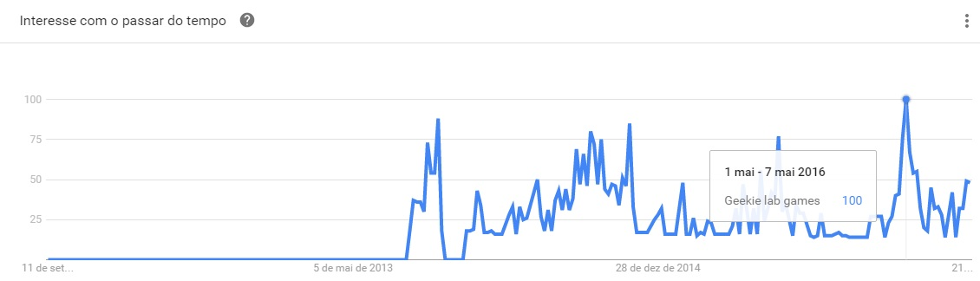

Fonte: Google Trends (<https://www.google.com.br/trends/?hl=pt-BR>)

Figura 2 – Gráfico da pesquisa pelo termo “Qmagico”

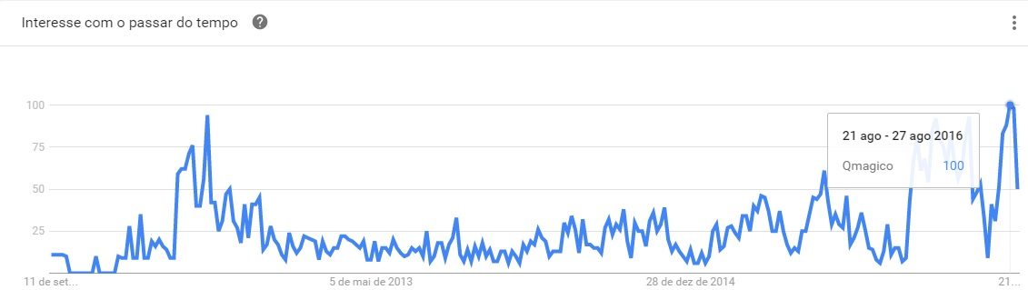

Fonte: Google Trends (<https://www.google.com.br/trends/?hl=pt-BR>)

Nas figuras 3 e 4, percebe-se que um dos tópicos relacionados com os termos pesquisados é ‘Matemática Campo de Estudo’, o que sugere que se pode estar relacionando a aprendizagem matemática com ferramentas de ensino.

Figra 3 – Tópicos relacionados para o termo ‘QMagico’

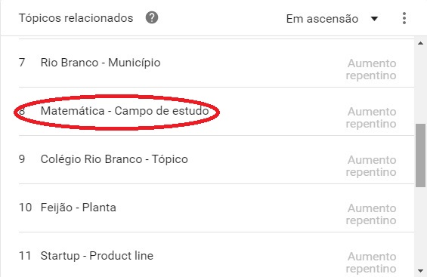

Fonte: Google Trends (<https://www.google.com.br/trends/?hl=pt-BR>)

Figura 4 – Tópicos relacionados para o termo ‘Grockit’

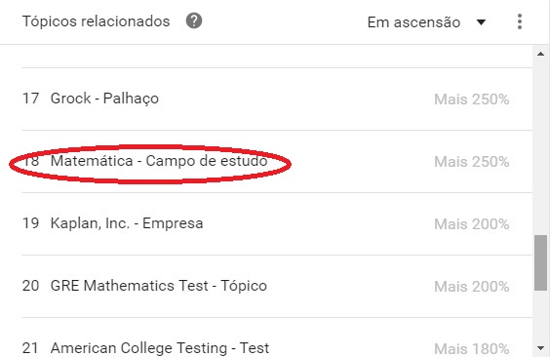

Fonte: Google Trends (<https://www.google.com.br/trends/?hl=pt-BR>)

Na plataforma QMágico, os administradores fornecem, aos clientes que aderirem ao serviço, login e senha para que posteriormente possam acompanhar as atividades de seus alunos, os quais também deverão estar cadastrados na plataforma.

Nas figuras 5 e 6, acompanhamos a visão geral do ambiente da QMágico pela visão do professor e do aluno, respectivamente.

Figura 5 – Ambiente visto pelo professor na QMágico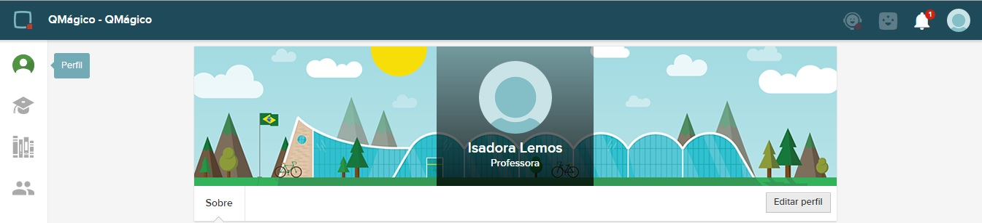

Fonte: Qmagico (http://www.qmagico.com.br/)

Figura 6 – Ambiente visto pelo aluno na QMágico

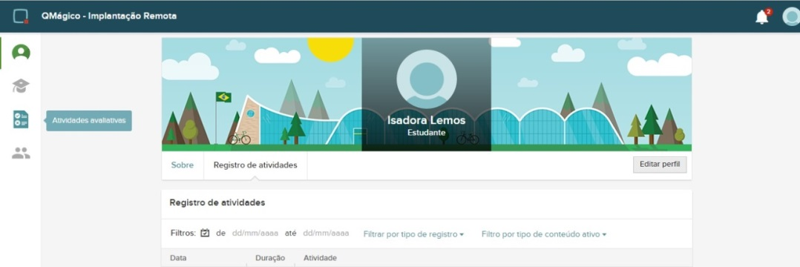

Fonte: Qmagico (http://www.qmagico.com.br/)

Como se pode ver, a visão geral do ambiente adaptativo da QMágico, tanto para aluno, quanto para professor, não têm tantas diferenças, exceto pelos botões ‘Biblioteca’ e ‘Atividades Avaliativas’.

Para o professor utilizador desta plataforma, a Biblioteca refere-se ao lugar onde o mesmo irá disponibilizar os materiais para a turma de alunos, como mostra a figura 7.

Figura 7 – Local onde o professor disponibiliza os materiais aos alunos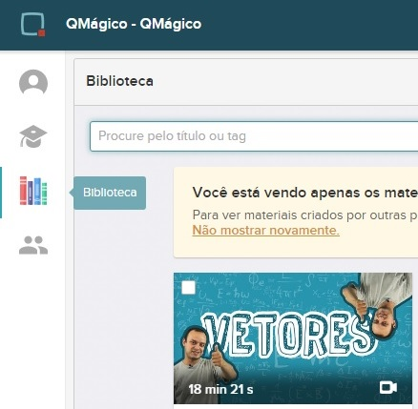

Fonte:Qmagico (http://www.qmagico.com.br/)

No botão ‘Atividades Avaliativas’, o aluno poderá realizar atividades propostas pelo professor para fins de avaliar como está seu desempenho em determinado conteúdo. Na figura 8, nota-se que o aluno tem a possibilidade de acompanhar as atividades postadas, bem como agendar sua avaliação.

Figura 8 – Atividades avaliativas do aluno

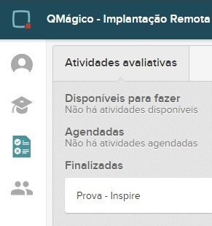

Fonte: Qmagico (<http://www.qmagico.com.br/>)

As plataformas Geekie e QMágico apresentam semelhanças em seus ambientes, pois ambos trazem espaços para a disponibilização de materiais e conteúdos para seus alunos, vídeo aulas, etc. Foram criadas sob a perspectiva de fazer com que alunos ‘aprendam de verdade’, através da utilização dos ambientes adaptativos propostos por estas empresas.

Na imagem abaixo, apresentamos a visão geral da Geekie contemplada pelo professor, onde a aba ‘No ar’, indica as tarefas que estão ativas no momento. Na janela ‘Aulas’, o professor é direcionado a uma página onde pode buscar conteúdos em vídeo para indicar para seus alunos.

Figura 9 – Visão geral do professor

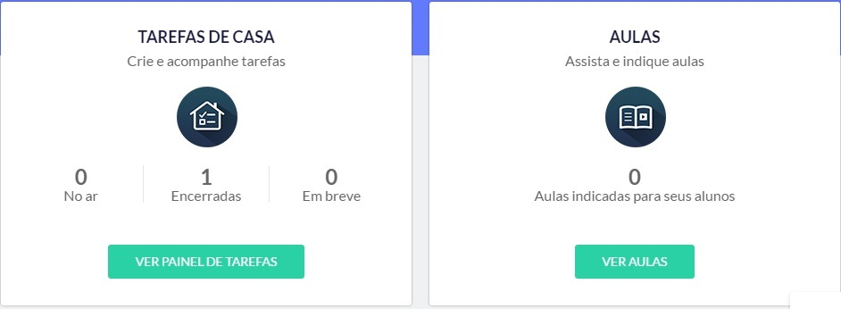

Fonte: Geekie lab (<http://professores.geekielab.geekie.com.br/organizations/10000000000000205#/>)

Na Geekie, o professor se cadastra e já pode inscrever sua turma de alunos para que tenham acesso aos materiais postados por ele. Para que isso ocorra, o professor recebe convites (Figura 10) para entregar aos seus alunos, contendo o site que os mesmos devem acessar para que fiquem ativos.

Figura 10 – Convites da plataforma Geekie

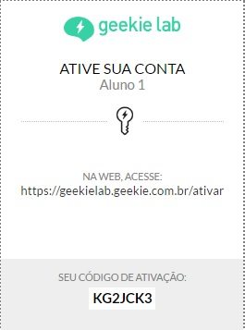

Fonte: GeekieLab

O aluno será redirecionado para inserir o código de ativação do convite e então acessará os Planos de estudo e as tarefas (Figuras 11) deixadas pelo professor, podendo acompanhar seu desempenho nas atividades que for realizando.

Figura 11 – Plano de estudos e Tarefas na Plataforma Geek

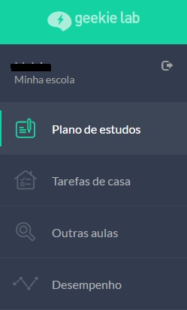

Fonte: GeekieLab

Percebe-se que estas plataformas atendem aos parâmetros necessários que ‘estimulam a navegação’, como citado por Dorfmann (2003), considerando-se, para este caso específico, Conveniência, Acessibilidade, Atualização e principalmente, Personalização:

* **Conveniência**, pois possuem ambientes intuitivos onde os indivíduos podem encontrar aquilo que precisam sem grandes dificuldades, sendo também esta característica do critério **Acessibilidade**;
* **Atualização**, visto que, neste tipo de plataformas de ensino os conteúdos devem ser frequentemente atualizados pelo professor e, por fim,
* **Personalização**, por procurar atender aquilo que os alunos precisam de forma individualizada.

Nota-se que as Plataformas Adaptativas mantém conscientemente o caráter Instrucionista, pois foram criadas como alternativas às aulas consideradas como tradicionais, contudo, utilizando novas tecnologias visando facilitar a retenção dos conteúdos.

Conforme analisado, os Ambientes Adaptativos trazem como principal característica disponibilizar conteúdos e atividades com a intenção de complementar as aulas presenciais e não tanto para que o aluno desenvolva maior nível de autodidatismo aprendendo com seus erros, mas sim, reproduzindo os conteúdos e reforçando a reprodução destes de forma mecânica.

Entende-se que a Matemática é uma das disciplinas que mais necessita de abordagens que fujam do comum ou que sejam capazes de auxiliar na compreensão de suas tantas abstrações e, assim, supõe-se que seja esta uma das razões que fazem com que as pesquisas voltadas às plataformas de ensino estejam relacionadas com termos como ‘Matemática – Campo de Estudo’, como nos mostraram as Figuras 3 e 4.

Estas tecnologias podem auxiliar os alunos a aumentar seu desempenho em disciplinas que exijam maior foco, como a Matemática, pois com a utilização da máquina tem-se a ideia que se aproxima o aluno de sua era e, deste modo, estimula-se que realize as tarefas propostas pelo o professor, bem como, faça os exercícios inseridos na plataforma e, neste processo, possivelmente haverá alguma mudança.

Em um contexto mais geral, ambos o ambientes Geekie Lab e Qmágico, trazem um interesse semelhante, podendo-se considerar que visam atrair um mesmo tipo de público alvo: alunos da Educação básica, pais e professores.

A Geekie apresentou-se mais vantajosa em termos de acessibilidade e gratuidade, pois não existem de forma explícita impedimentos burocráticos para que um professor faça seu cadastro e posteriormente o de seus alunos na plataforma; sendo assim, qualquer um com uma conta de e-mail pode acessar o ambiente.

Por outro lado, a Qmágico, apesar de ser muito parecida com a Geekie, mostrou-se mais difícil de se ter acesso, pois é necessária a confirmação de um dos representantes para que se ‘experimente’ o ambiente por aproximadamente quinze dias.

Quanto aos atributos, ambas preenchem razoavelmente Conveniência, Acessibilidade e Atualização – sendo este último apenas de responsabilidade de docente. Contudo, no aspecto Personalização, aparentemente não se considera que elas individualizem, de fato, os conteúdos. Os conteúdos são colocados para a turma em si e, caso o aluno queira, ele pode buscar dentro da plataforma conteúdos de seu interesse e montar planos de estudos individualizados, mas sem que haja personalização por parte das plataformas, propriamente ditas.

**Considerações**

Do que foi visto aqui, ainda há um longo caminho até que estas plataformas sejam realmente adaptativas, ou seja, que possam atuar sem que necessitem de uma intervenção humana (professores) para tornar seu funcionamento possível.

Mesmo com tantas ferramentas como essas surgindo a cada dia, deve-se analisar, afinal, o que se pretende utilizando softwares como esses: se se deseja apenas instruir o aluno através da utilização destas tecnologias ou promover meios para que o mesmo chegue à sua aprendizagem sem apenas reproduzir o que a máquina manda.

Considera-se, contudo, que as plataformas discutidas neste trabalho podem figurar como boas estratégias para reforçar as atividades trabalhadas em aula e estruturar novas maneiras para que o aluno possa reproduzir os conteúdos que devem ser fixados; no entanto, caso se pretenda atingir novos métodos de ensino instigando outra maneira de aprender, estes ambientes serão os menos indicados para que se alcance tal objetivo.

**Referências**

BAIRRAL, Marcelo Almeida. ***Tecnologias informáticas, salas de aula e aprendizagens matemáticas.***Rio de Janeiro: Ufrrj, 2010. 134 p.

BECHARA, J. J. B. *Aprendizagem em Ambientes Virtuais: Estamos Utilizando as Pedagogias mais Adequadas?*” Dissertação (Mestrado em Informática na Educação), Faculdade de Educação, Universidade Federal do Rio de Janeiro, 2006.

BECHARA, João José Bignetti; HAGUENAUER, Cristina Jasbinschek. Por Uma Aprendizagem Adaptativa Baseada na Plataforma Moodle. ***Revista Educaonline,***Rio de Janeiro, v. 4, n. 1, abr. 2010.

BRUSILOVSKY, P., PEYLO, C. Adaptive and Intelligent Web-based Educational Systems. *International Journal of Artificial Intelligence in Education*, v. 13, p.156–169, 2003.

COLLINS, Allan; HALVERSON, Richard. *Rethinking Education in the age of technology***:**The digital revolution and Schooling in America. New York: Teachers College Press, 2009. 192 p.

DORFMANN, Patrícia F. ***Atributos favoráveis à motivação para visitação de um site:***estudo de um portal educacional. 2003. 93 f. Dissertação (Mestrado em Administração) - Escola de Administração, PPGO, Universidade Federal do Rio Grande do Sul, Porto Alegre, 2003.

FELDSTEIN, Michael. ***What Faculty Should Know About Adaptive Learning.***2013. Disponível em: <http://mfeldstein.com/faculty-know-adaptive-learning/>. Acesso em: 24 abr. 2016.

FUJII, Noemi P. N.; SILVEIRA, Ismar F.. Individualizando o ensino de estatística através do uso de objetos de aprendizagem adaptativos. In: XVII SIMPÓSIO BRASILEIRO DE INFORMÁTICA NA EDUCAÇÃO - SBIE - UNB/UCB, 17., 2006, São Paulo. ***Simpósio…÷*.** São Paulo: Unb/ucb, 2006. p. 268 - 277.

FREIRE, Fernanda Maria. P.; VALENTE, José Armando. *Aprendendo para a vida*: os computadores na sala de aula**.** São Paulo: Cortez, 2001. 239 p..

GABRIEL, Martha. ***A importância do Big Data no Ensino Adaptativo segundo Martha Gabriel.***2016. Disponível em: <http://www.martha.com.br/a-importancia-do-big-data-no-ensino-adaptativo-segundo-martha-gabriel/>. Acesso em: 20 maio 2016.

***Marvin Minsky:***Entrevista. 1998. Disponível em: <http://www.cerebromente.org.br/n07/opiniao/minsky/minsky.htm>. Acesso em: 09 nov. 2016.

NUNES, Sergio da Costa; SANTOS, Renato P. dos. Análise pedagógica de portais educacionais, conforme a teoria da aprendizagem significativa. ***Renote*: Revista Novas Tecnologias na Educação,**Porto Alegre, v. 4, n. 1, jul. 2006.

PAPERT, Seymour. *Logo: Computadores e Educação*. Tradução José Armando Valente; Beatriz Bitelman; Afira Vianna Ripper. São Paulo: Brasiliense, 1980. 255 p.

POZO, Juan Ignacio; GOMEZ CRESPO, Miguel Ángel. *A aprendizagem e o ensino de Ciências*: do conhecimento cotidiano ao conhecimento científico*.* Porto Alegre: Artmed, 2009. 296 p.

VALENTE, José Armando. Informática na educação: conformar ou transformar a escola. In: ENDIPE ENCONTRO NACIONAL DE DIDÁTICA E PRÁTICA DE ENSINO, 8., 1996, Florianópolis*. Anais do VIII ENDIPE...* **.**Florianópolis, 1996. p. 363 – 369.

1. Acadêmica do Mestrado em Ensino de Ciências e Matemática – PPGECIM/ ULBRA
2. Docente e Pesquisador do Programa de Pós- Graduação em Ensino de Ciências e Matemática da Ulbra/Canoas
3. http://www.google.com.br/trends/explore
4. https://www.dreambox.com/
5. https://www.smartsparrow.com/